PESEM O LUKCU
Avtorici besedila: Petra Kuralt, Lara Mohar
Avtorji glasbe: Tajda Triller, Andrijana Vasilić, Eva Tomažin, Rok Filej
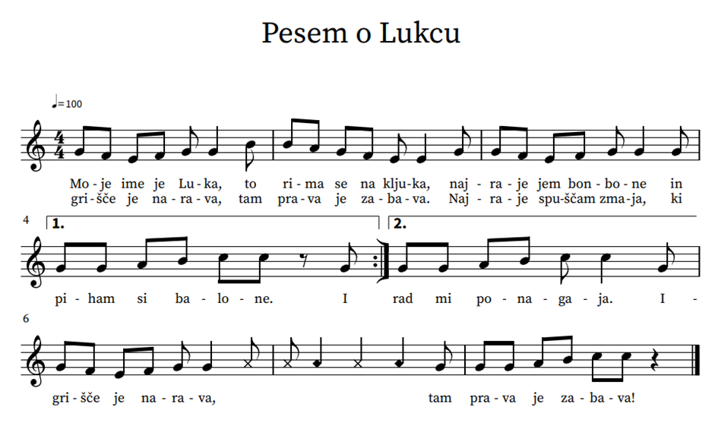
Legenda:
